【说明】 本系统主要包含“理论学习”、“测试问卷”、“专项练习”、“虚拟拍摄”与“撰写心得”五大板块。其中“专项练习”板块，尤其是“虚拟拍摄”板块提供的是高自由、非线性、全开放的实验模式，与必须按部就班的单线性虚拟实验有所不同。因此，本部分所描述的实验步骤仅是对于系统各部分的功能说明，而并不是对于操作先后顺序的强制要求，望您理解。

【进入系统】 学生登录网站后，可在主页上了解项目概况，并点击“教学入口”开始。
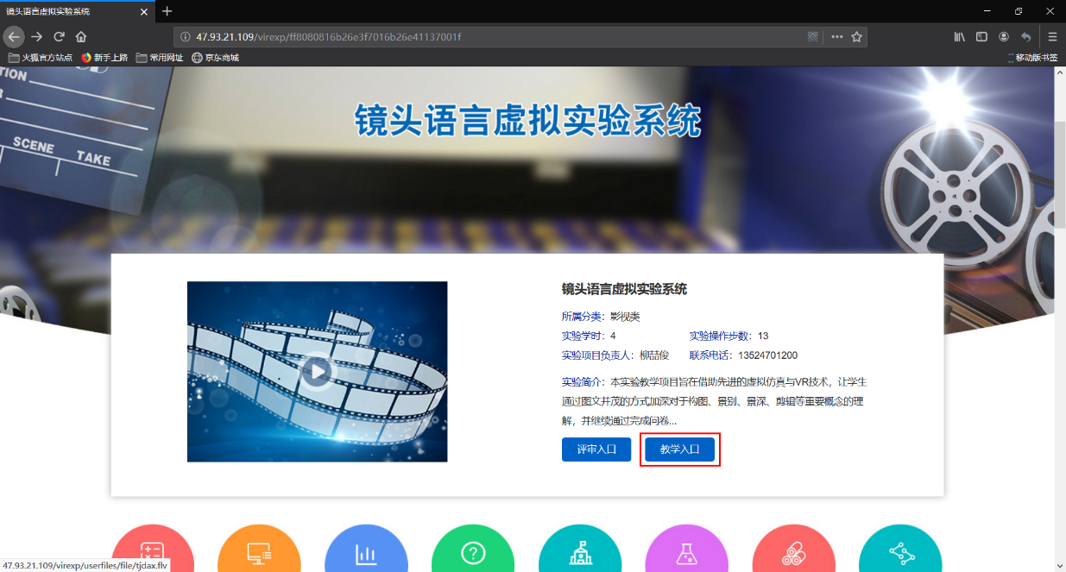
图1 《镜头语言虚拟实验》项目主页
【操作步骤1-1】 学生首先将会来到“理论学习”板块，在这里有结构完整、图文并茂的知识库，包括“景别”、“景深”、“构图”、“角度”、“运镜”、“剪辑”等等。学生应根据课上所学知识与自己的掌握程度进行有选择性的“温故知新”，巩固自己的镜头语言理论基础。在任一知识点上单击，即可进入该知识点介绍页面。
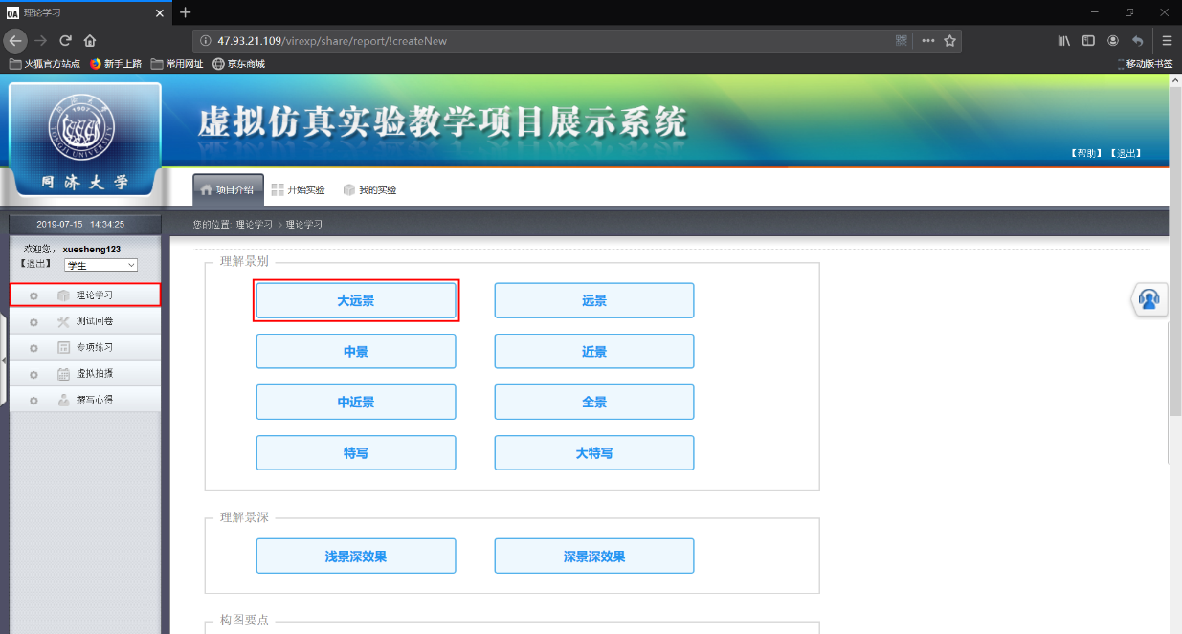
图2 理论学习板块及镜头语言知识库
【操作步骤1-2】 进入后，学生可借助图文资料深入学习或回顾此理论知识点。通常而言，在页面下方会有用说明性的范例影像片段可供参考。
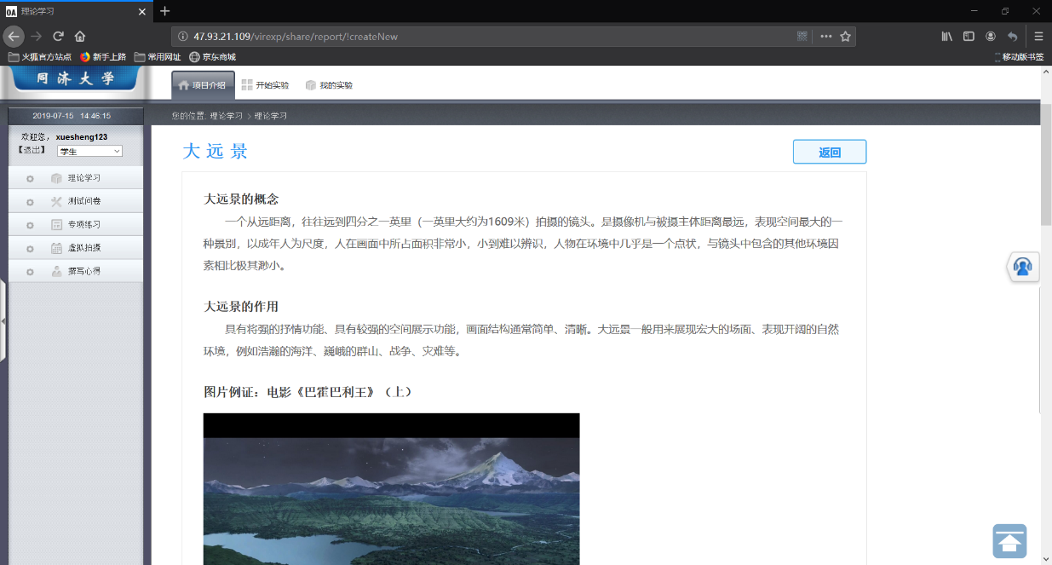
图3 阅读关于知识点的图文介绍
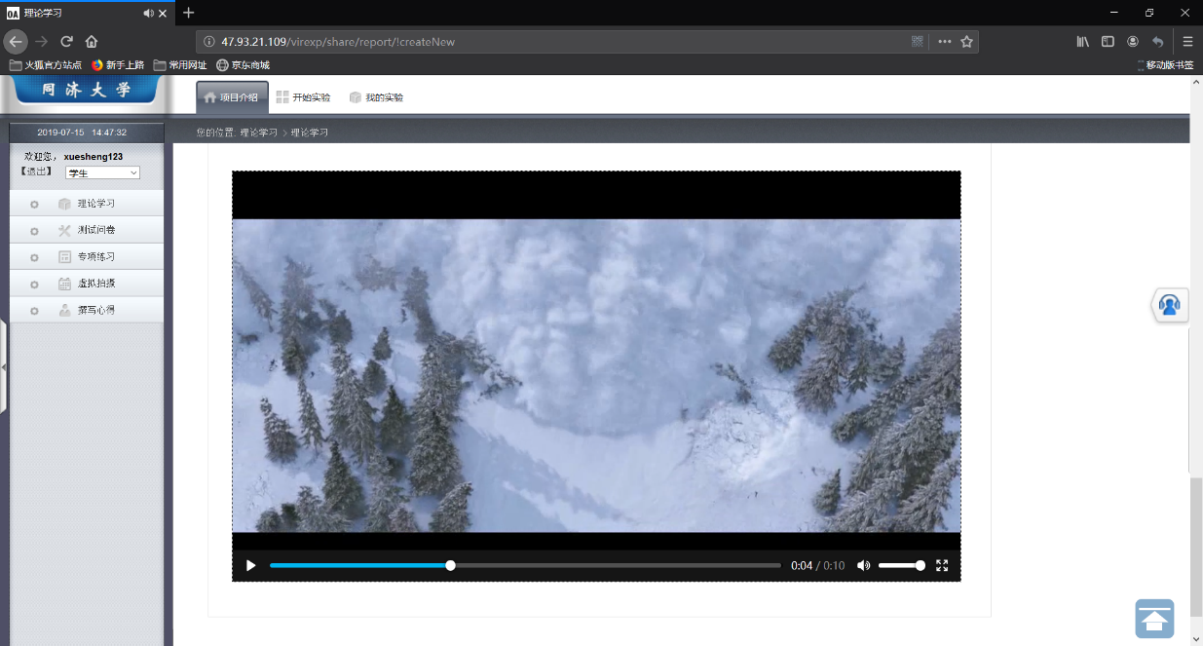
图4 观看说明性范例影像片段
【操作步骤2-1】 接下去，学生可点击“测试问卷”检验自己的理论掌握程度，问卷共包含15道问题，是非、单选、多选题各5题，由系统从题库中随机抽取生成。学生可点击答案左侧方框勾选以作答。
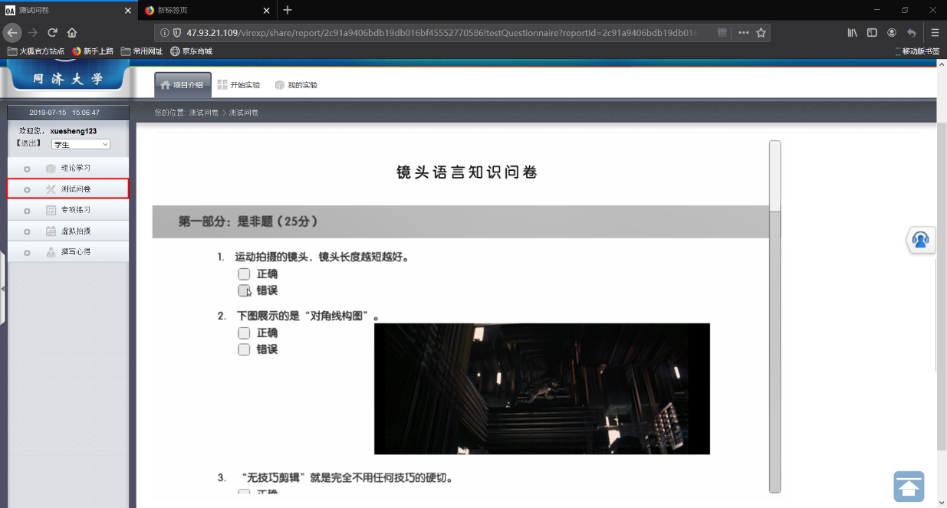
图5 理论测试问卷
【操作步骤2-2】 完成所有题目后，学生可点击问卷底部“完成答卷”提交试卷。
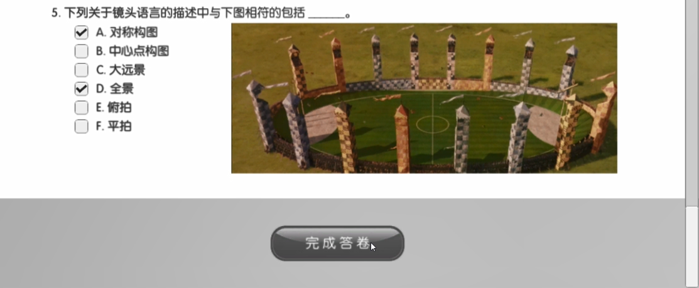
图6 点击“完成答卷”提交试卷
【操作步骤2-3】 系统会自动进行阅卷与评分。对于答错的题目，系统将会标识出正确答案，学生完成答卷后可进行回顾与复习。
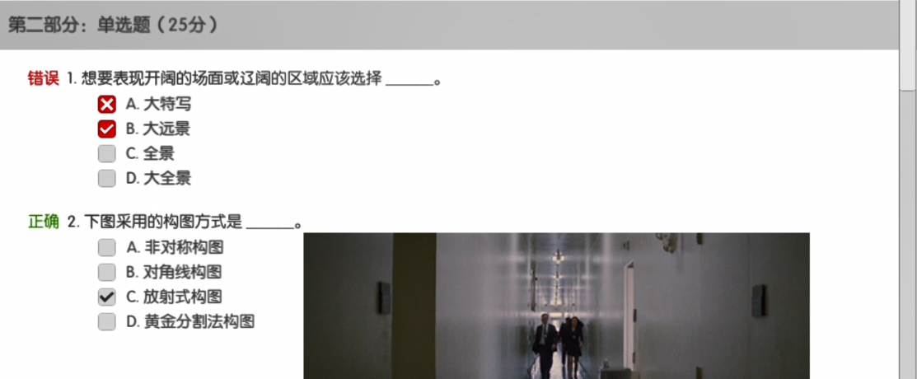
图7 系统标识正确答案供学生回顾复习
【操作步骤3-1】 学生点击“专项练习”按钮可进入专项练习选择列表，其中共包括针对“景别”、“景深”、“构图”、“运镜”与“剪辑”五个重要概念的专项练习。阅读简介后，点击“开始练习”按钮即可进入此专项练习。
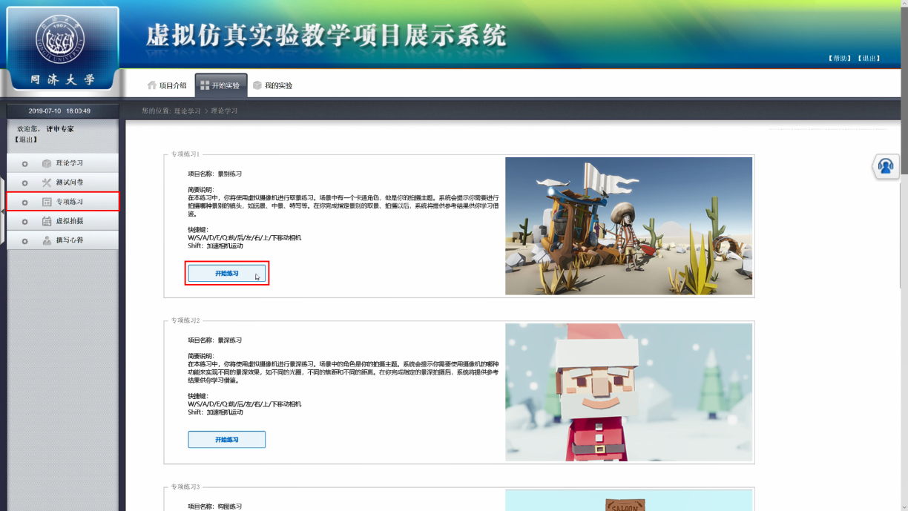
图8 专项练习选择界面
【操作步骤3-2】 不同专项练习在操作方式上基本相同，此处以“景别练习”为例加以说明。学生首先将得到拍摄景别的要求，如“近景”。学生需回顾理论知识，并结合虚拟场景的实际情况设计出符合“近景”要求的画面。
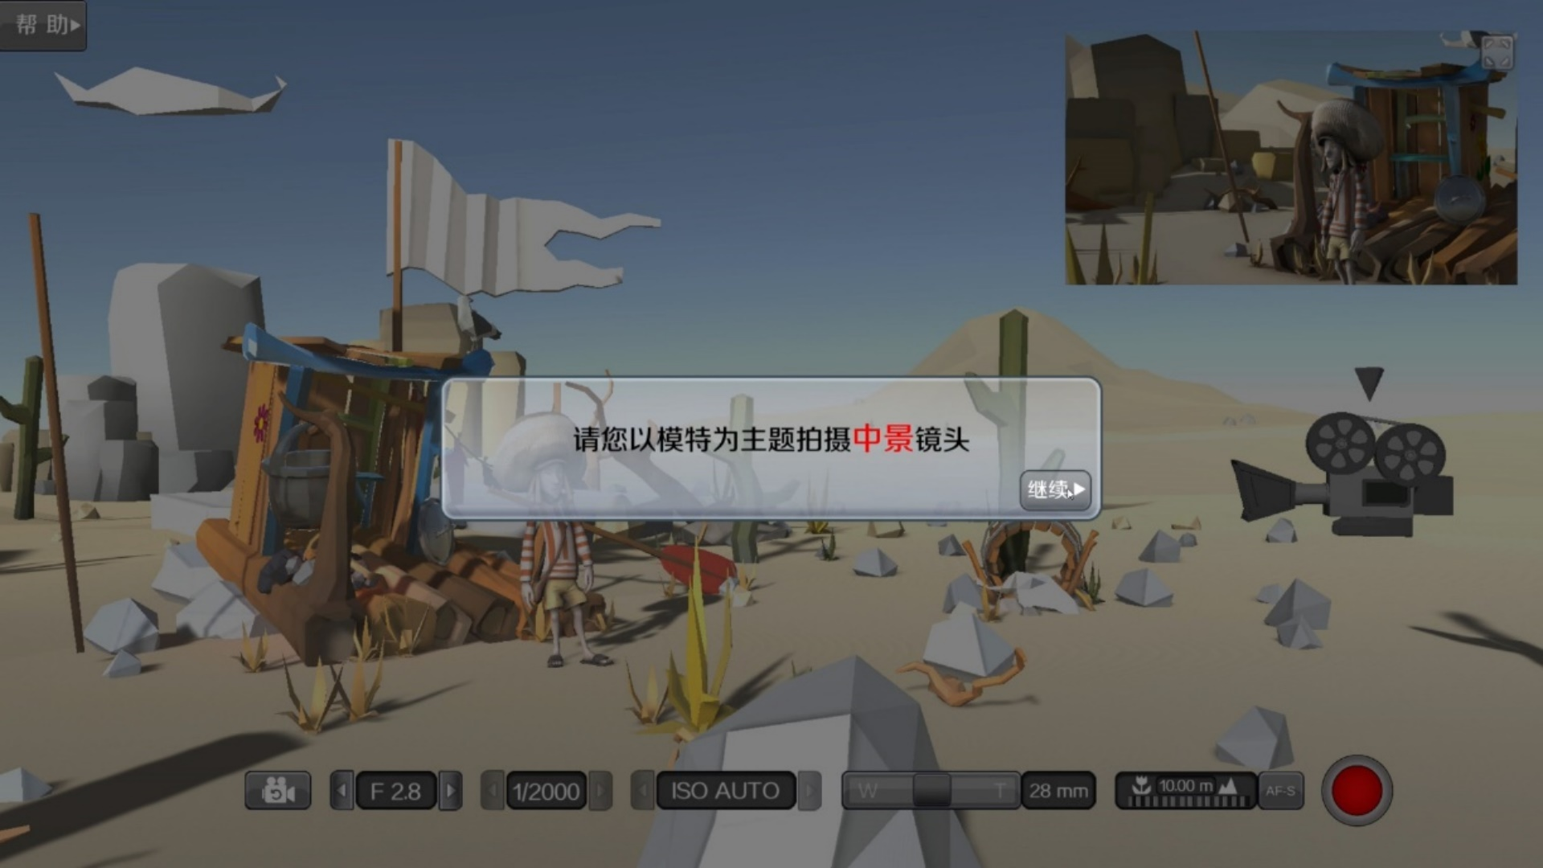
图9 景别练习：系统提出练习要求
【操作步骤3-3】 学生可以在操作视图中利用相机控制器（由箭头和圆环组成，见下图）直接移动旋转摄影机，并利用右上角的画中画观察拍摄结果。
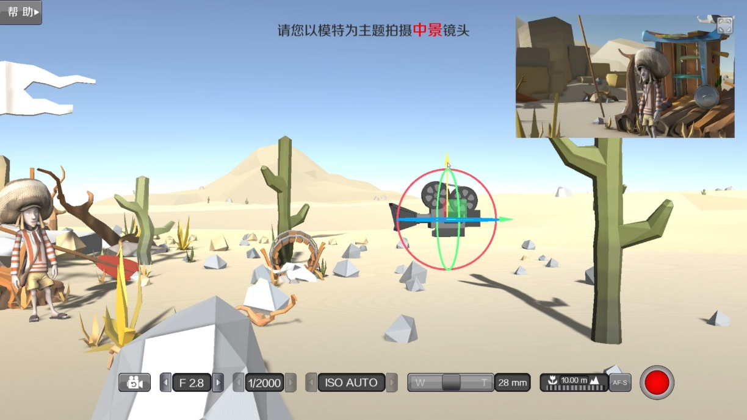
图10 景别练习：操作视图
【操作步骤3-4】 学生也可以切换到“相机视图”，以类似第一人称游戏的方式使用鼠标和键盘WSADQE按键直接控制取景画面。
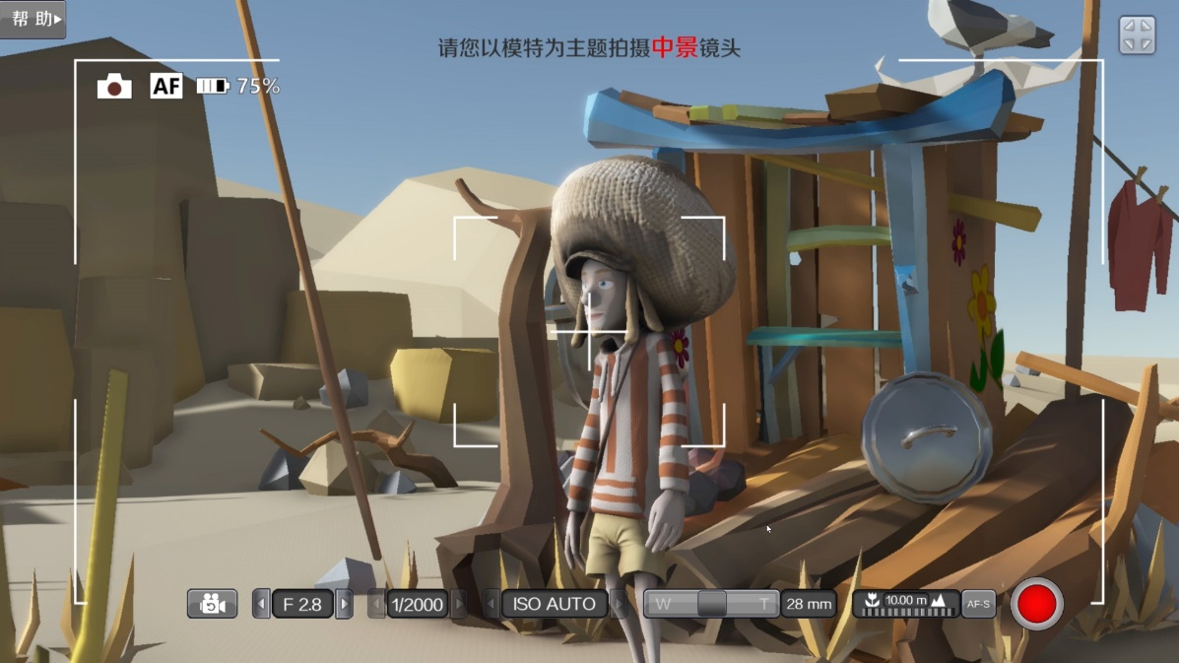
图11 景别练习：相机视图
【操作步骤3-5】 在此过程中，学生可以利用底部的虚拟相机控制系统对其主要参数进行设置。（注意，在专项练习中出于简化操作的目的，某些相机参数会被强制为“自动”模式。）
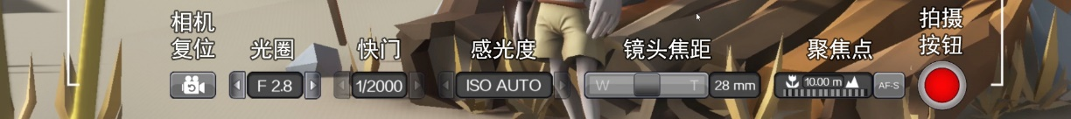
图12 景别练习：虚拟相机控制系统
【操作步骤3-6】 反复调整到满意后，学生按下红色拍摄按钮完成练习，系统会根据完成情况给出一个基本判定。
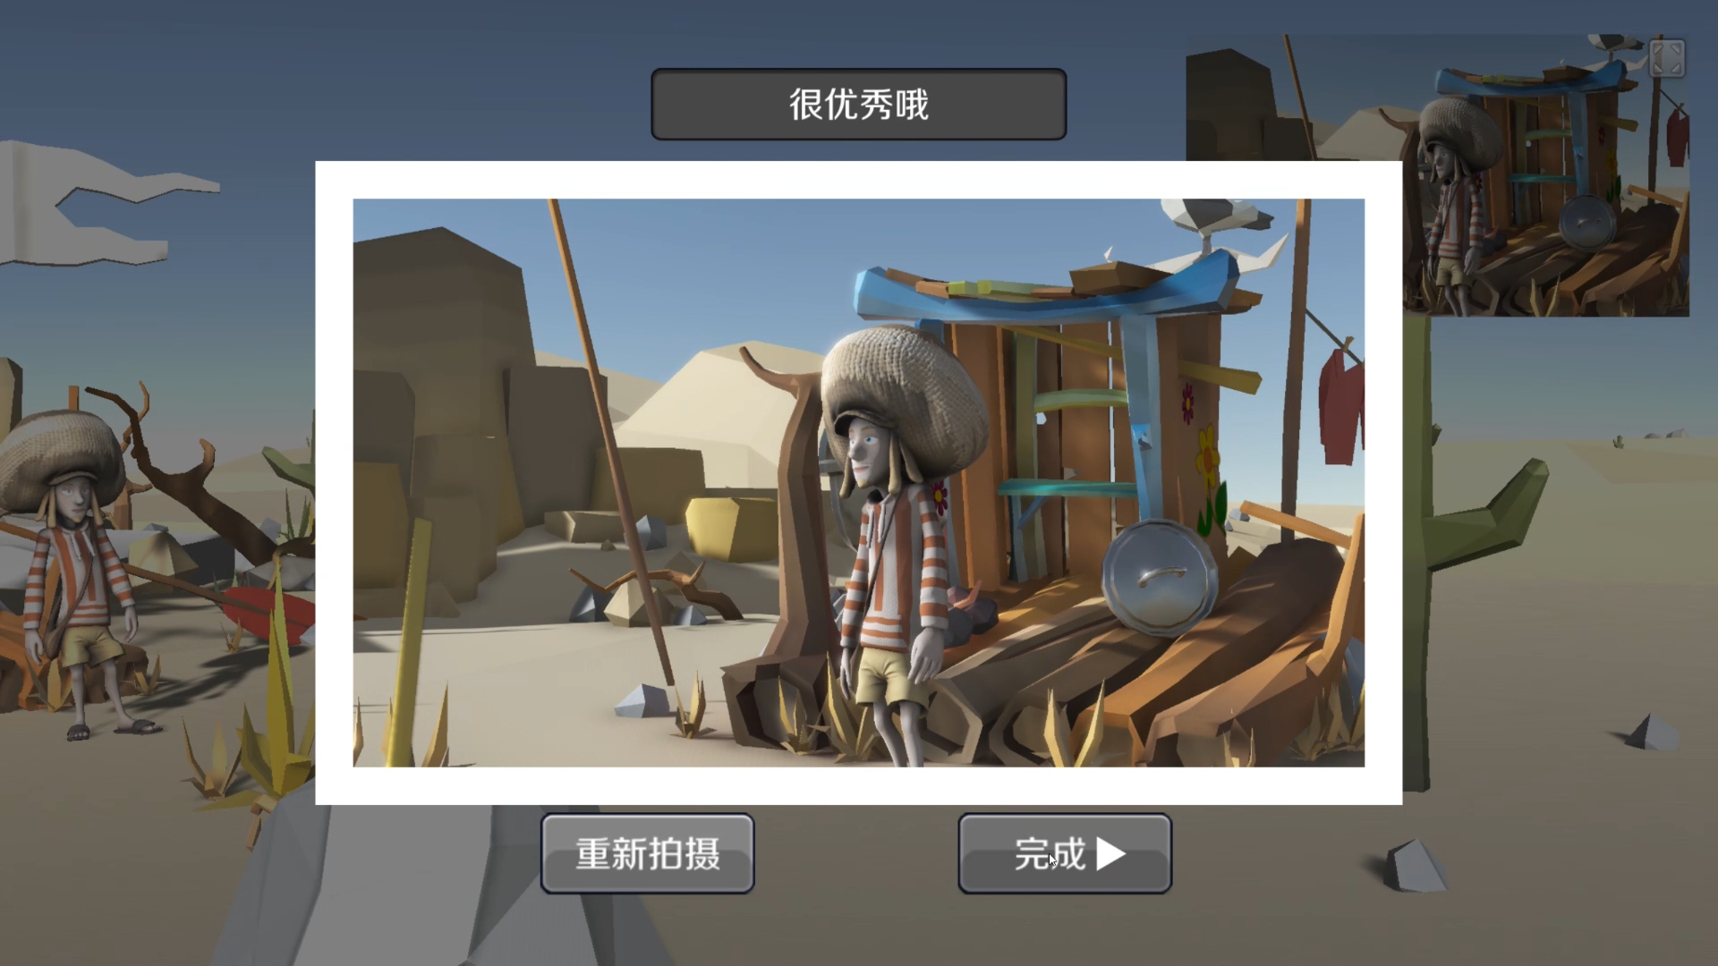
图13 景别练习：完成拍摄
【操作步骤3-7】 由于艺术创作习题并不存在唯一标准答案，所以系统还将提供若干参考答案，供学生学习借鉴。学生可在参考答案列表中点击图片，镜头将自动切换至该答案所示的取景方式，以直观的方式供学生参考。
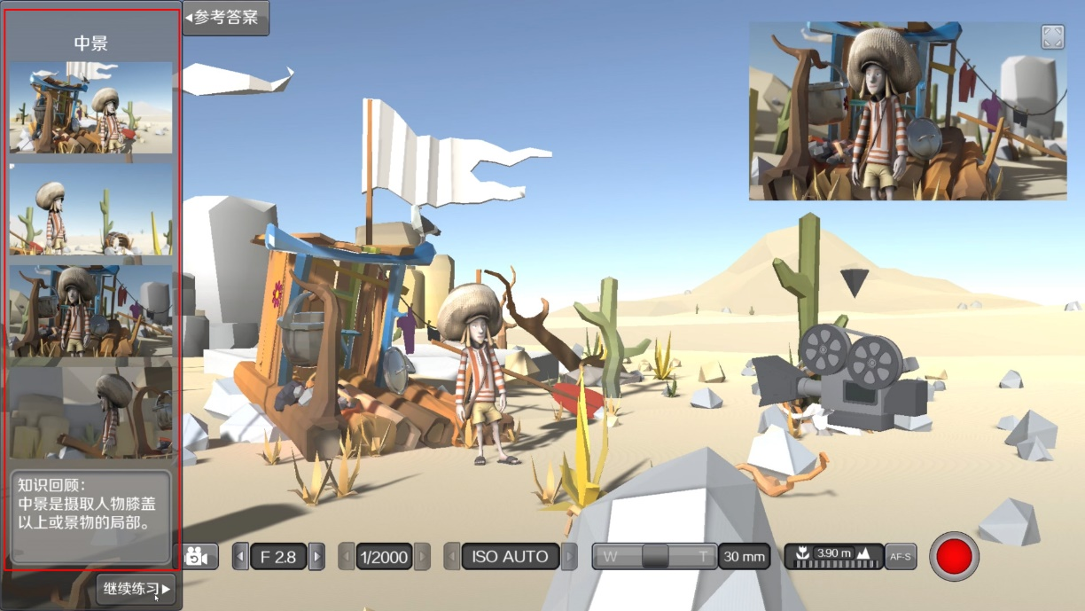
图14景别练习：查阅参考答案
【操作步骤4-1】 学生完成全部专项练习后，可点击虚拟拍摄按钮，进入虚拟拍摄情境选择界面。可供选择的虚拟拍摄场景包括《阿凡提的故事》、《NICE2035工作坊》等，学生需根据自己的兴趣或教师的要求选择一项（或多项）材料展开虚拟拍摄实验。
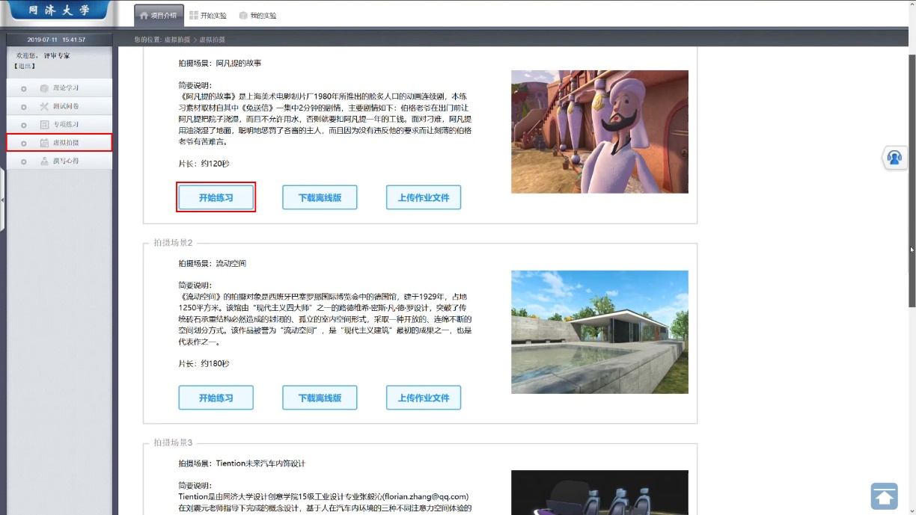
图15 虚拟拍摄：拍摄情境选择界面
【操作步骤4-2】 以《阿凡提的故事》为例，学生进入虚拟拍摄情境后可先进行动画预览。在动画播放的过程中，学生可自由在场景中运动，从不同角度观看完整的剧情，熟悉场景并且构思分镜。
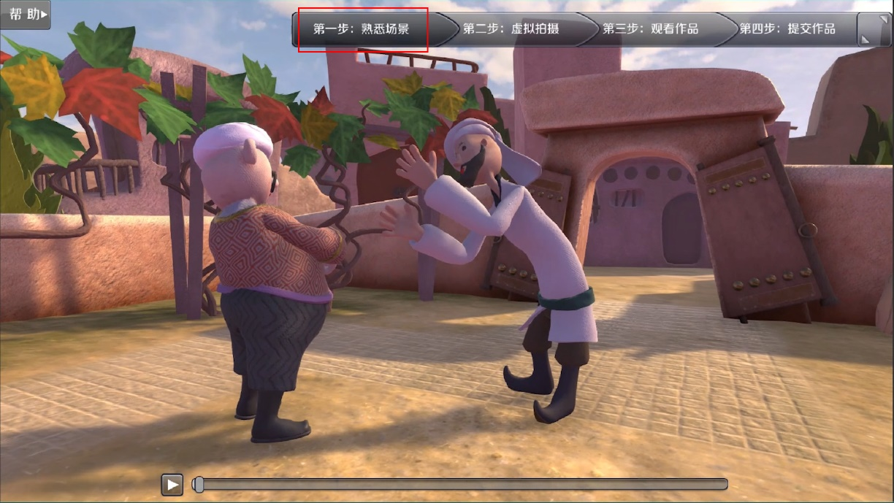
图16 虚拟拍摄：预览动画、熟悉剧情
图17步骤选择按钮（上）、时间条及播放控制按钮（下）
【操作步骤4-3】 进入“第二步：虚拟拍摄”后，学生需经常在操作视图与相机视图间切换，寻找最佳的拍摄位置与角度。在操作视图中，可以使用移动/旋转相机直接进行控制。
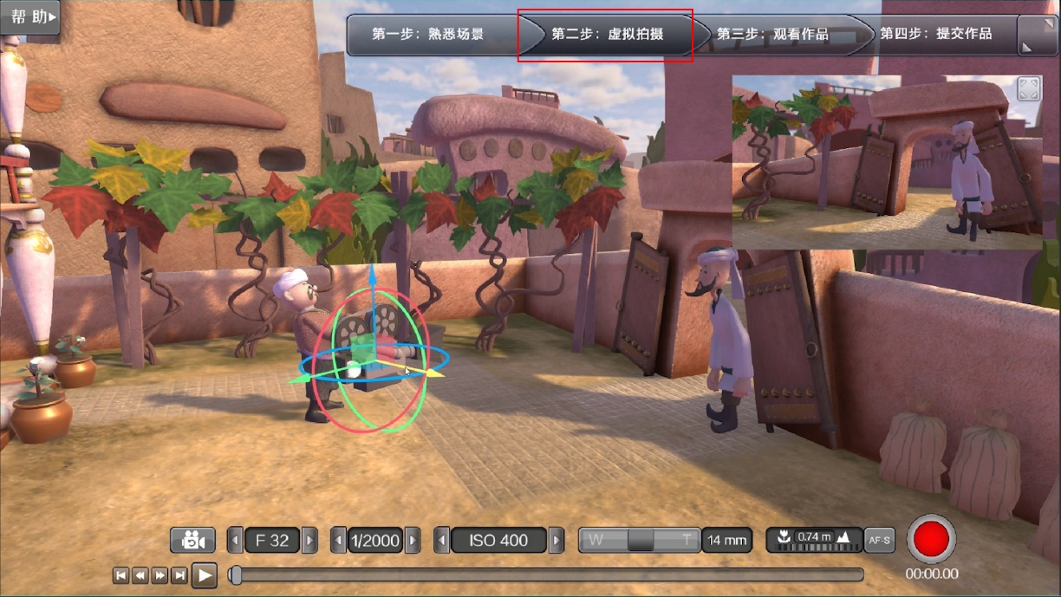
图18 虚拟拍摄：操作视图
【操作步骤4-4】 学生也可以通过右上角按钮切换至相机视图。在相机视图中，可以以WSADEQ按键与鼠标拖曳的方式直接控制取景画面（类似第一人称游戏）。
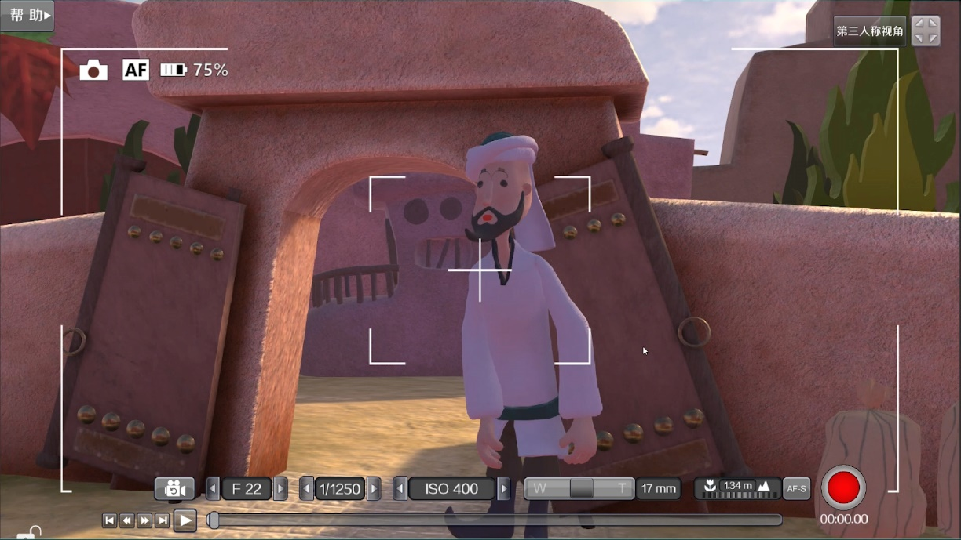
图19 虚拟拍摄：相机视图
【操作步骤4-5】 与“单项练习”类似，在界面下方学生可以对核心相机参数进行调整。不同之处在于，“虚拟拍摄”模式下所有参数均可自由调整，可设置的参数包括：光圈速度、快门速度、ISO值、焦距、聚焦等等。利用这些控制按钮，学生可以实现对于曝光强度、透视程度、景深效果等要素的全面控制。学生需根据自己设计的分镜需求进行合理的调整与设置。
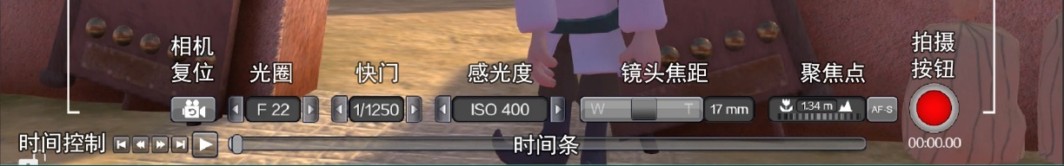
图20 虚拟拍摄：相机控制功能
【操作步骤4-6】 当相机取景与参数设置均达到满意程度之后，学生按下拍摄按钮进行拍摄，此时虚拟情境中的时间将开始往前推进。在需要进行剪辑处理时松开拍摄按钮停止，便可重新调整相机拍摄下一镜头。
图21 虚拟拍摄：拍摄按钮
【操作步骤4-7】 重复操作步骤4-3到4-6，不断移动旋转相机进行取景、调整曝光、控制景深的操作，直至完成全片拍摄。
【操作步骤4-8】 在此过程中，学生随时可进入“第三步：观看作品”回放自己的实验成果。并且，对于不满意的地方仍可利用顶部按钮返回到“第二步：虚拟拍摄”进行修改调整。
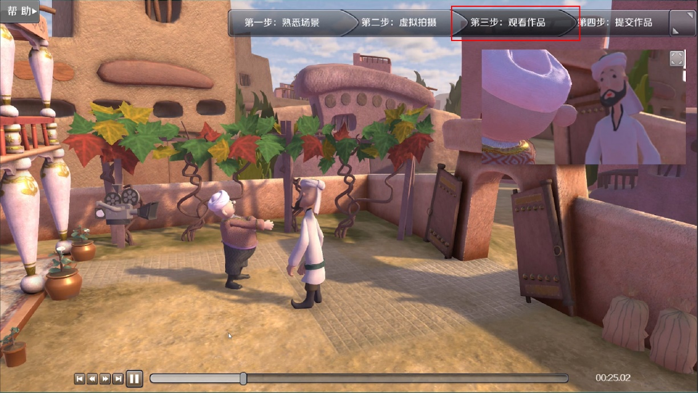
图22 虚拟拍摄：回看作品
【操作步骤4-9】 确认无误后，学生点击“第四步：提交作品”将完成的实验结果提交给教师评阅。
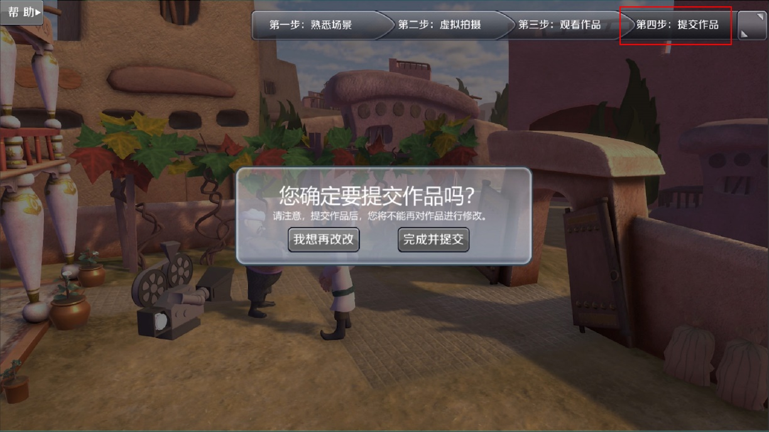
图23 虚拟拍摄：提交作品
【操作步骤4-10】 完成一项虚拟拍摄练习后，学生可以继续选择其它拍摄情境进行实验。
【操作步骤4-11】 若拥有高端VR设备（比如HTC Vive或HTC Vive Pro），则可选择下载使用更高品质的离线VR版程序，并把完成后的数据文件上传。
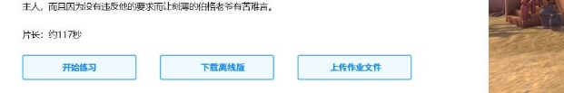
图24 虚拟拍摄：离线版本下载与作业上传
【操作步骤5-1】 最后，学生需反思、总结自己在虚拟实验过程中的经验教训，并结合镜头语言的理论进行思考与分析，并在“撰写心得”模块完成心得的撰写后提交给老师审阅。
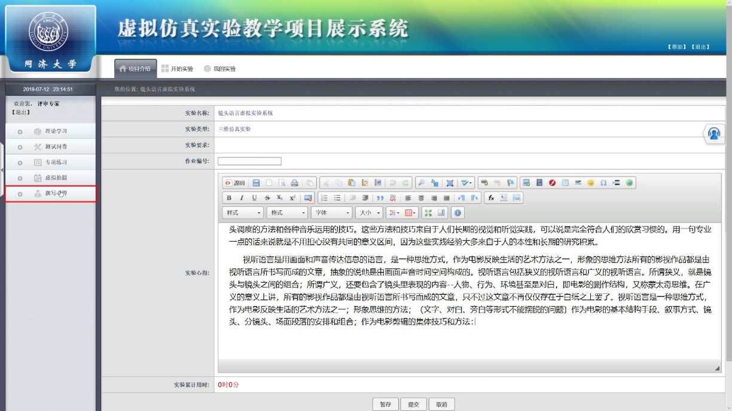
图25 学生撰写实验心得

